**周测培优卷9**

**分数四则混合运算及运算定律的应用**

一、填空。(12分)

1．分数四则混合运算的运算顺序与(　　)四则混合运算的运算顺序相同。

2．一堆煤重2吨，用去，还剩(　　)吨；一堆煤重2吨，用去吨，还剩(　　)吨。

3．在计算×时，应先算(　　)，再算(　　)，最后算(　　)。

4．15×＝15×(　　)＋(　　)×(　　)

5．一箱苹果重15千克，一箱梨比一箱苹果的还少2千克，一箱梨重(　　)千克。

6．某修路队要修一条全长300米的公路，第一天修了全长的，第二天修了全长的，两天一共修了(　　)米。

7．(　　)吨的比9吨还多1吨。

二、选择。(8分)

1．下面的算式中，计算结果最大的是(　　)。

A.÷ B.÷ C.×

2．一本书，小明第一天读了全书的，第二天读了余下的，那么小明(　　)。

A．第一天读得多

B．第二天读得多

C. 两天读得同样多

3．“中国蔬菜第一县”莘县今年瓜菜菌总产480万吨，第一次卖出总数的，第二次卖出总数的，还剩(　　)万吨。

A．80　　 　 B．400　　　 C．320

4．一本书有84页，同学们已学过33页，小明说：“剩下的页数比这本书的少5页。”小红说：“剩下的页数比这本书的还多3页。”(　　)的说法对。

A．小明 B．小红 C．小明和小红

三、计算。(6＋8＝14分)

1．计算下面各题。

÷＋×　　 －× ÷

2．用简便方法计算。

×＋×　　 88×

÷3＋×　　 ÷＋×－

四、解决问题。(5＋5＋5＋5＋6＝26分)

1．一桶油，用去了40千克，剩下的是用去的，这桶油一共有多少千克？

2．一个梯形的上底是米，下底是米，高是米，它的面积是多少？

3.

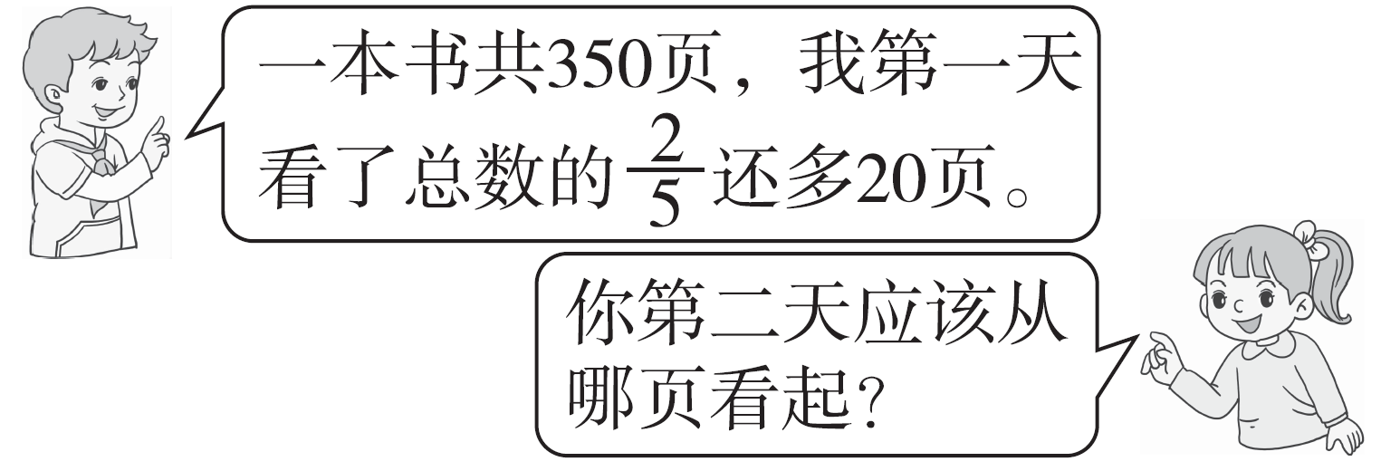

4．小明练习写了三天大字，这三天分别写了所写大字总数的、和。已知第二天写了18个大字。这三天一共写了多少个大字？

5．甲、乙两辆列车同时从A、B两站相对开出，甲列车每小时行50千米，是乙列车速度的，经过小时两辆列车相遇。A、B两站相距多少千米？

**答案**

一、1.整数　2.

3．除法　加法　乘法　4.　15

5. 10　6. 220　7.25

二、1.A　2.C　3.A　4.C

三、1.

2.　23

四、1.40×＋40＝60(千克)

2.×÷2＝(平方米)

3．350×＋20＋1＝161(页)

4. 18÷＝60(个)

5.×＝90(千米)